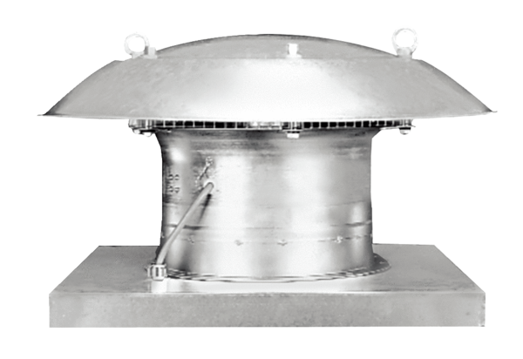Axial-Dachventilator DZD 25/4 DVerpackungseinheit: 1 StückSortiment: C
Artikelnummer: 0087.0490Hersteller: MAICO

